（新增）属性卡默认值支持表达式定义
ZhongGY@vci-tech.com
2015-06-24

修改说明
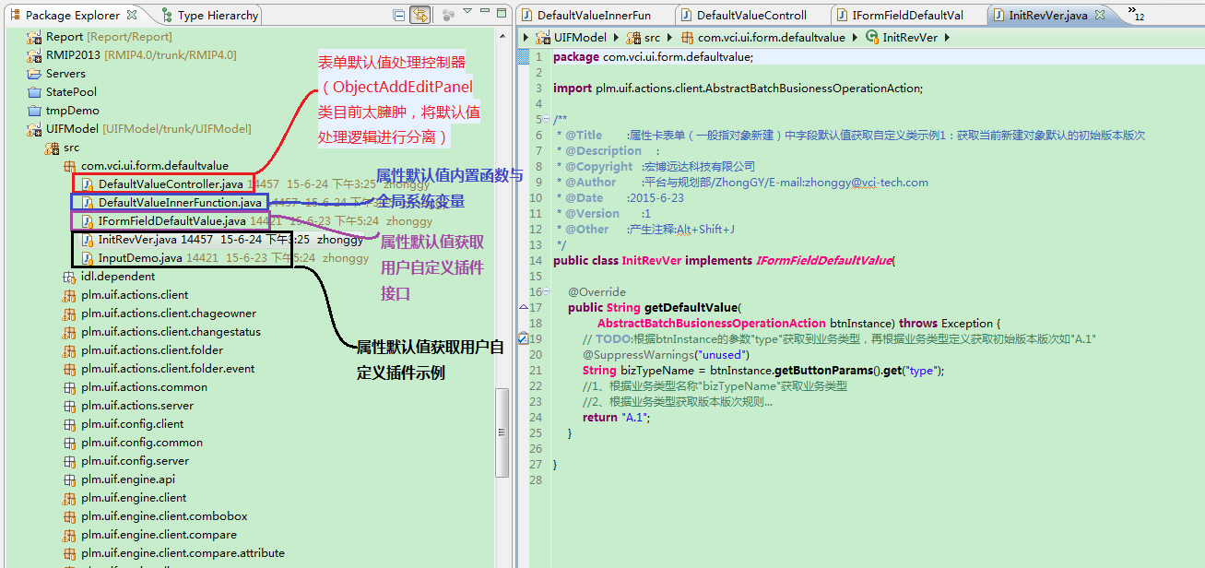
图- 属性卡属性默认值处理代码修改说明

交付说明

Jar包


属性卡字段默认值定义
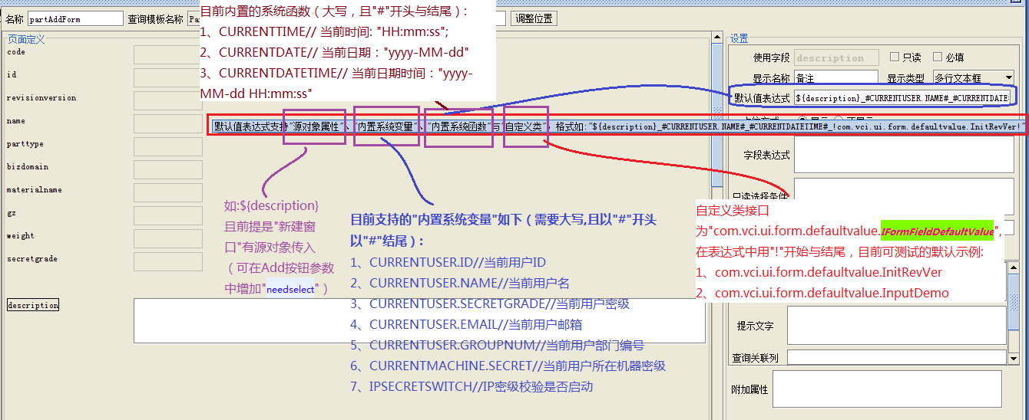

目前支持的“属性默认值用户自定义接口”
com.vci.ui.form.defaultvalue. IFormFieldDefaultValue
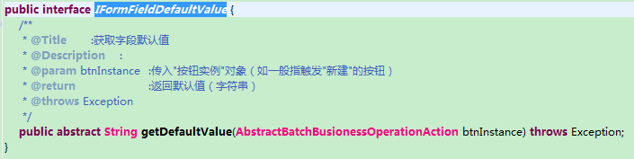
图 - 属性默认值用户自定义接口
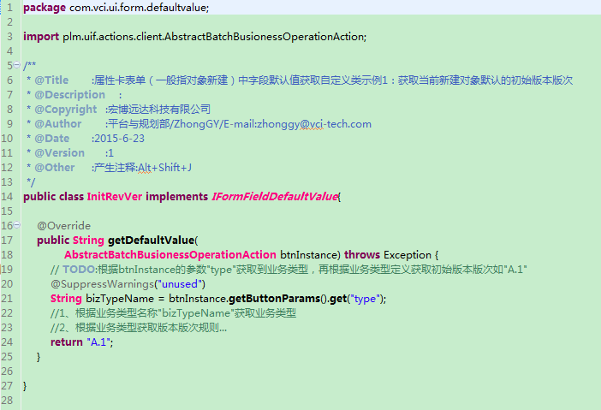
图 - 属性默认值用户自定义实现插件示意
目前支持如下待测试的用户自定义插件示例（可后续扩展）
1、com.vci.ui.form.defaultvalue. InitRevVer // return "A.1";
2、com.vci.ui.form.defaultvalue. InputDemo // return "DefaultValue is demo!";

目前支持如下全局变量
CURRENTUSER.ID //当前用户ID
CURRENTUSER.NAME //当前用户名
CURRENTUSER.SECRETGRADE //当前用户密级
CURRENTUSER.EMAIL //当前用户邮箱
CURRENTUSER.GROUPNUM //当前用户部门编号
CURRENTMACHINE.SECRET //当前用户所在机器密级
IPSECRETSWITCH // IP密级校验是否启动

目前支持如下内置函数（可后续扩展）
CURRENTTIME // 当前时间: "HH:mm:ss";
CURRENTDATE // 当前日期："yyyy-MM-dd"
CURRENTDATETIME // 当前日期时间："yyyy-MM-dd HH:mm:ss"

